МБДОУ № 55 «Пчёлка»

Консультация для родителей
на тему:
Тайный язык,
детского рисунка

Подготовила:
воспитатель
Туктарова Н.А.

Калуга
2015

"Тайный язык" детского рисунка
Дети очень любят рисовать. Они изображают на бумаге все, что чувствуют и замечают вокруг. Наиболее удачные образцы этого творчества родители сохраняют на память, остальным, как правило, не придают значения. А между тем, вглядевшись внимательнее в самый обычный детский рисунок, можно увидеть все, что творится в душе малыша, и чего он не сумеет объяснить взрослым, даже в самой доверительной беседе.
Рисунок для ребенка является не искусством, а речью. Рисование дает возможность выразить то, что в силу возрастных ограничений он не может выразить словами. В процессе рисования рациональное уходит на второй план, отступают запреты и ограничения. В этот момент ребенок абсолютно свободен. Детский рисунок чаще всего наглядно демонстрирует сферу интересов самого маленького художника. На ранних этапах развития (до трех лет) – это черточки, линии, круги. Малыш «пробует» карандаш или кисть, экспериментирует. Обычно он сначала делает рисунок, а потом придумывает, что изобразил, на что это может быть похоже. Позднее (к четырем годам) появляется замысел рисунка. С определенного возраста (в 3,5 – 4 года) объектом пристального внимания и изучения становится человек. С точки зрения психодиагностики рисунок человека является одним из самых точных и достоверных источников информации. Сложность заключается лишь в том, что информация, содержащаяся в таком послании, образно говоря «закодирована», и рисунок нужно грамотно «читать». Психологи, которые используют в работе рисуночные методики, должны обладать достаточной квалификацией и опытом работы с детьми. Однако внимательные родители всегда могут заметить в творческих работах ребенка что-то необычное, почувствовать его настроение, уловить скрытое напряжение. Поэтому в качестве «доврачебной помощи» предлагаем несколько уроков анализа детского рисунка.
Детали зависят от возраста
Ребенку можно предложить нарисовать его семью. Причем, так, чтобы все были заняты каким-нибудь делом. Пусть у него будет выбор цветных карандашей и достаточно бумаги - обычный альбомный лист (формат А4) вполне подойдет. Не стоит торопить малыша или комментировать его рисунок в процессе рисования. А когда он закончит семейный портрет, самое время обратиться с вопросами: кого именно он нарисовал и чем заняты все эти персонажи. Приступая к анализу рисунка, взрослые должны учитывать, что его содержание и, условно говоря, качество зависят от возраста юного художника. У трехлетних детей люди чаще всего выглядят как «головоноги»: некие существа, тело и голова которых представляют собой единый «пузырь» с ножками. Может появиться и рожица. Но, строго говоря, анализировать рисунок с точки зрения личностного развития и психоэмоционального состояния будет вернее с 4-5 лет. К четырем годам ребенок обычно уже изображает человека в виде двух овалов с ручками и ножками – палочками. На рисунках пятилетних детей появляются голова, глаза, туловище, руки, ноги. В шесть лет к выше перечисленному добавляются нос, рот, пальцы (их количество несущественно). К семи годам «живописцы» уже не упускают из виду такие детали человеческого образа, как шея, волосы (или шапка), одежда (хотя бы в схематическом виде), а руки и ноги изображают двойными линиями. Обычно на эти критерии ориентируются при оценке умственного развития ребенка.
Анализ по… собственным ощущениям
Для верного прочтения детского рисунка необходимо довериться своим впечатлениям. Какие эмоции он вызывает? Покой и умиротворение или беспокойство и тревогу? Чтобы точнее определить это, можно попробовать описать рисунок, используя понятия: «светлый» – «темный», «яркий» – «тусклый», «гармоничный» – «негармоничный», «спокойный» – «неспокойный», «упорядоченный» – «беспорядочный», «веселый» – «грустный», «агрессивный» – «доброжелательный», «богатый» – «бедный», «тяжелый» – «легкий». Это поможет более точно воспринять состояние ребенка. Возможно, подобный способ оценки покажется трудным. В этом случае можно найти таких же заинтересованных родителей и обменяться с ними творениями малышей. А затем поделиться друг с другом своими ощущениями от рисунков в качестве «независимых экспертов». Все слова, которыми можно описать рисунок, имеют отношение к актуальному состоянию ребенка. Например, некоторые негативные определения. Негармоничный, – - неспокойный по цвету, нагруженности частей рисунка, динамике персонажей. Беспорядочный – хаотичный по расположению на листе. Грустный – на котором члены семьи разобщены, находятся в разных частях листа, лица у них безрадостны или вовсе отсутствуют. Агрессивный – с угрожающей мимикой, позами, возможно, с оружием. При большом количестве негативных оценок можно говорить о внутреннем психологическом неблагополучии ребенка. Однако не стоит делать поспешных выводов по одному-единственному рисунку. Возможно, ребенок кем-то обижен или недостаточно хорошо себя чувствует. Эмоциональные переживания малыша обычно ярки и кратковременны, но они оказывают значительное влияние на всю его ближайшую деятельность, в том числе и на творческую.
Домашняя иерархия
Особое внимание уделяется анализу структуры рисунка семьи. Необходимо сравнить ее реальный состав с тем, который изображен ребенком на бумаге. Следует также оценить порядок рисования, размер фигур и их расположение на

листе. Первым и самым крупным, как правило, изображается наиболее значимый в понимании юного художника член семьи. Себя же дети обычно рисуют рядом с теми, к кому испытывают наибольшую привязанность. А дальше всех на рисунке располагается самый несимпатичный малышу родственник. Изображение в профиль или спиной также свидетельствует о напряженных отношениях между этим членом семьи и автором рисунка. Дети живут сиюминутными переживаниями. И часто эмоциональные отношения с кем-то из близких (недавняя ссора, обида) могут внести свои коррективы в рисунок. В этом случае малыш может даже «забыть» кого-то . К примеру, 6-летний Алеша не рисует отца, который уделяет ему мало внимания и бывает груб. А его отсутствие на рисунке объясняет тем, что «папа уехал в командировку». Алиса (4 года) не нарисовала свою младшую сестренку Ксюшу, объяснив ее отсутствие тем, что малышка «спит в другой комнате». Девочка не может примириться с тем, что мама из-за сестры не уделяет ей столько же внимания, как прежде. Имеют место и обратные ситуации, когда ребенок изображает на рисунке реально не существующих членов семьи. Саша (5 лет) немало удивил свою маму, когда нарисовал рядом с собой играющего малыша и сообщил, что у него наконец-то появился братик! Подобные «коррективы» в состав семьи вносят дети, неудовлетворенные своим эмоциональным положением. Им требуется больше доброжелательного внимания от взрослых и игр «на равных», а лучше – развлечений в компании других таких же малышей. Важную роль при анализе детского рисунка играет и то, чем заняты члены семьи. Если они объединены каким-то общим делом, чаще всего это свидетельствует о благоприятном семейном климате. Весьма значимым показателем психологической близости является реальное расстояние между изображенными фигурами. Рисуя себя отдельно от остальных, ребенок может «сигнализировать» о своей изолированности в семье. Если он отделяет своих родных друг от друга перегородками или помещает их в разные «комнаты», это может свидетельствовать о проблемах в общении. Размер изображения говорит о том, какое место занимает этот человек в эмоциональной жизни семьи. Например, если младшего по возрасту брата или сестру ребенок рисует крупнее себя, то можно предположить исключительное внимание к нему со стороны близких. Он «занимает много места в их жизни».
Отсутствие на рисунке самого маленького художника – частый признак того, что ребенок чувствует себя в семье одиноким, и ему «нет места» в отношениях между близкими. Проверить это можно, задав малышу вопрос: «Может быть, ты забыл кого-то нарисовать?» Бывает, что даже прямое указание: «ты забыл изобразить себя» ребенок игнорирует или объясняет: «не осталось места», «потом дорисую». Такая ситуация является серьезным поводом задуматься о семейных взаимоотношениях.

Очень плотное изображение фигур, как бы перекрывающих друг друга, говорит о столь же тесных взаимоотношениях близких малышу людей или о его потребности в таких связях.
Оценка «манеры письма»
Достаточно распространенным признаком повышенной тревожности ребенка являются самоисправления. Особенно такие, которые не ведут к улучшению качества изображения. Встречаются рисунки из отдельных мелких штрихов - малыш как бы опасается провести решительную линию. Иногда весь рисунок или какая-то из его частей штрихуется. В таких случаях можно также предположить повышенную тревожность юного художника. Стоит обратить внимание на преувеличенно большие глаза на портрете, особенно—если в них густо заштрихованы зрачки. Возможно, малыш испытывает чувство страха.
Многочисленные украшения, наличие дополнительных деталей и элементов костюма у автора рисунка указывают на демонстративность ребенка, его желание быть замеченным, тягу к внешним эффектам. Чаще это встречается у девочек. Очень слабый нажим карандаша, низкая (не по возрасту) детализированность рисунка встречается у детей астеничных, склонных к быстрому утомлению, эмоционально чувствительных, психологически неустойчивых. А дети, у которых легко, без видимой причины меняется настроение, обычно в процессе рисования часто меняют нажим: одни линии едва заметны, другие проведены с заметным усилием. Импульсивные малыши часто не доводят линии до конца или, наоборот, рисуют размашисто, поэтому их рисунки производят впечатление небрежных, бесконтрольных. Здесь обращают на себя внимание сильный нажим и грубые нарушения симметрии. Иногда рисунок «не помещается» на листе. Встречаются рисунки, где все фигуры изображены очень мелко. Обычно вся композиция ориентирована к какому-либо краю листа. Это значит, что малыш ощущает себя слабым и не верит в свои силы. Возможно, кто-то из родных очень строг с ним или требования, предъявляемые ребенку, не соответствуют его реальным возможностям. Если малыш изображает себя в открытой позе (руки и ноги широко расставлены, фигура крупная, чаще округлая), это говорит о его общительности и жизнерадостности. И напротив, «закрытая» поза (руки прижаты к телу или спрятаны за спину, фигура вытянутая, угловатая) скорее указывает на человека замкнутого, склонного сдерживать свои чувства и мысли. Как в рисунках мальчиков, так и в рисунках девочек нередко можно заметить символы агрессивных тенденций поведения: большие акцентированные кулаки, оружие, устрашающая поза, четко прорисованные ногти и зубы. Несмотря на кажущуюся враждебность, они могут быть выражением защитной формы поведения.

Взрослым следует разобраться, что является для их ребенка источником повышенной эмоциональной опасности, и зачем ему понадобилась такая демонстрация своей силы. Особое место занимают рисунки с нарушением принятых норм изображения. В частности, изображение половых органов. Для маленьких детей (до 4-х лет) это, скорее, частое явление. Здесь отражается тенденция к естественности жизни во всех ее проявлениях. У старших дошкольников такой рисунок говорит о демонстративности, желании привлечь внимание провокативным способом, служит выражением агрессии.
Палитра – зеркало души?
Дети очень рано начинают «чувствовать» цвет и подбирать его по своему настроению и мироощущению. Доктор Макс Люшер, психолог и исследователь в области цвета, изучал выбор оттенков из цветовой гаммы различными людьми. Он пришел к заключению, что выбор цвета отражает психологические качества человека и состояние его здоровья. Количество используемых ребенком цветов можно рассматривать с нескольких позиций. В первую очередь, это характеристика уровня развития эмоциональной сферы в целом. Обычно дети используют 5-6 цветов. В этом случае можно говорить о нормальном среднем уровне эмоционального развития. Более широкая палитра цвета предполагает натуру чувствительную, богатую эмоциями. Если ребенок старше 3-4 лет рисует 1-2 цветными карандашами, это, скорее всего, указывает на его негативное состояние в данный момент: тревога (синий), агрессия (красный), депрессия (черный). Использование только простого карандаша (при наличии выбора) иногда трактуют как «отсутствие» цвета, таким образом ребенок «сообщает» о том, что в его жизни не хватает ярких красок, положительных эмоций.
Наиболее эмоционально значимые фигуры выделяют большим количеством цветов. А открыто не принимаемых персонажей обычно рисуют черным или темно-коричневым цветом. Цвета могут передавать также определенные свойства характера и состояние.
Каждый из цветов имеет собственное символическое значение
- темно-синий – концентрация, сосредоточенность на внутренних проблемах, потребность в покое и удовлетворении, самоанализ;
- зеленый – уравновешенность, независимость, настойчивость, упрямство, стремление к безопасности;
- красный – сила воли, эксцентричность, направленность вовне, агрессия, повышенная активность, возбудимость;
- желтый – положительные эмоции, непосредственность, любознательность, оптимизм;
- фиолетовый – фантазия, интуиция, эмоциональная и интеллектуальная незрелость (дети часто отдают предпочтение этому цвету);
- коричневый – чувственная опора ощущений, медлительность, физический дискомфорт, часто - отрицательные эмоции;
- черный – подавленность, протест, разрушение, настоятельная потребность в изменениях;
- серый – «отсутствие» цвета, безразличие, отстраненность, желание уйти, не замечать того, что тревожит.
От теории к практике
Итак, малыш провел над листом бумаги с карандашами в руках несколько минут, и картинка готова. Как много важного для него самого и для родителей скрыто в этом рисунке! Попробуем прочитать его? Вот ребенок изобразил себя, но поза неустойчива, и нет лица. А как общаться без лица? – Сложно! Вот малыш в кроватке – прилег отдохнуть. Возможно, он устал. А может быть, болен? И цвет выбрал коричневый. Да, так и есть – температура! Почему все девчонки рисуют принцесс? Именно так они себя ощущают или …очень хотят этого. Всего лишь оказаться в центре внимания, быть самой-самой… Да и какой с принцессы спрос? А вот мальчик, вооруженный до зубов. Ему требуется защита. Может быть, кто-то обидел его.
Примеры анализа конкретных рисунков: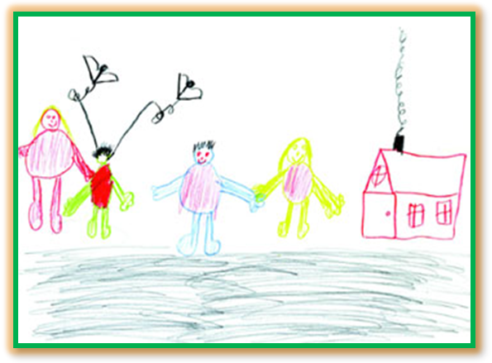
Детский рисунок 1. Автор этого «семейного портрета» - мальчик 6 лет
В поведении ребенка присутствуют черты, присущие более раннему возрасту, эмоционально-волевая сфера отличается незрелостью. Все персонажи рисунка изображены одним способом. Одежда, с присущими ей деталями, отсутствует. В качестве символического признака пола выступает прическа. Характерное отсутствие шеи у изображенных людей в данном случае свидетельствует о трудности контроля разума над телесными побуждениями, то есть в поведении Алеши наблюдается высокая подвижность, временами - расторможенность, импульсивность. Эмоциональная характеристика Рисунок яркий, легкий, жизнерадостный, упорядоченный, скорее доброжелательный.

Особенности изображения семьи
Семья на рисунке отражена в полном составе. В центре композиции – папа как важный субъект в домашней иерархии. Можно с достаточной уверенностью предполагать, что мама физически и эмоционально ближе к Алеше. Обращают на себя внимание образовавшиеся пары: мама – сын (младший в семье), папа – дочь. Сестра Лена находится дальше всех от автора рисунка. Вероятно, не все ладится в их отношениях. Показательно, что из всех членов семьи только папа «крепко стоит на земле». Остальные – парят, немножко «витают в облаках». В целом можно говорить о достаточно теплых и близких отношениях между членами семьи. Об этом свидетельствует незначительное расстояние между ними, выбор общего цвета и изображение в той же гамме дома с дымком из трубы, символизирующим «тепло семейного очага».
Манера письма
Все линии рисунка сделаны уверенными, решительными движениями. Вероятно, именно такой стиль поведения является наиболее характерным для Алеши. Но сильный нажим и акцентированная штриховка тела мальчика говорят о внутреннем беспокойстве, тревожности, может быть, физическом (буквально телесном) недомогании. Прическа выдает натуру активную, временами, возможно, агрессивную. Интересная деталь - своеобразные антенны (со слов Алеши), которые на рисунке «вырастают» из ушей мальчика. Они символизируют потребность в получении информации, чтобы компенсировать трудности в общении (у ребенка на изображении нет лица). Позы всех персонажей открытые, фигуры округлые, что предполагает людей жизнерадостных, общительных. В случае с Алешей это кажущееся противоречие может означать: «Хочу общаться, играть, но меня не всегда понимают».
Палитра
Цветовое решение рисунка весьма символично. Маленький художник остановил свой выбор на сигнальном красном цвете для всех членов семьи, особенно подчеркнуто - для самого себя. Это указывает на направленность вовне, общительность, повышенную активность автора рисунка. Дополнительный зеленый подчеркивает стремление к независимости и желание настоять на своем как привычный способ поведения. Важной деталью рисунка является четко прорисованная поверхность земли. Если Алеша потратил немало времени на ее изображение, наверно это является чем-то важным для него. В данном случае можно рассматривать землю как потребность в опоре, большей устойчивости и стабильности.
Целью анализа рисунка всегда является более глубокое понимание ребенка, взгляд на семью его глазами и определение путей к позитивным изменениям. В данном случае хотелось бы порекомендовать родителям Алеши, чтобы они уделяли больше внимания глубокому, доверительному общению с сыном, чаще разговаривали с ним просто так, интересовались его мнением по разным вопросам. Им также следует подумать, в чем состоит трудность контакта между сыном и дочерью. А активный отдых, игры на воздухе могут существенно снизить эмоциональное и физическое напряжение.
Детский рисунок 2.
Его автор – мальчик 4 года 10 месяцев.
Возрастной критерий
Такой рисунок скорее характерен для шестилетних детей. Можно сказать, что мальчик интеллектуально развивается с опережением своего возраста.
Эмоциональная характеристика рисунок яркий, динамичный, однако неспокойный.
Особенности изображения семьи. 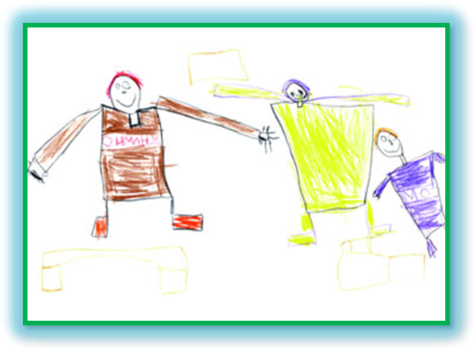
Семья изображена в полном составе. Обращает на себя внимание половая идентификация юного автора с папой (см. одежду). Однако эмоционально ребенок все еще ближе к маме, что характерно для дошкольника. Интересно, что мальчику будто не хватает места на рисунке, он нетвердо стоит на ногах. Его положение неустойчиво и изменчиво.
Палитра
Ребенок выбрал для себя фиолетовый цвет, что в сочетании с его неуверенным положением в семье (об этом было сказано выше) указывает на возможные частые перепады настроения.

Для мамы маленький художник выбрал энергичный несколько хаотичный, желтый цвет. Папа – коричневый. В его образе внимание концентрируется на физическом теле. Такими ребенок видит своих родителей.
Манера письма
Фигуры крупные, угловатые – скорее всего, в общении ребенка присутствует некоторая прямолинейность и склонность к конфликтам (острые углы). Заметная штриховка и четко прорисованные зрачки дают основание предполагать наличие скрытой тревоги.
Детский рисунок 3
Его автор мальчик 6 лет.
Рисунок яркий, насыщенный, энергичный, хорошо организованный. Вполне соответствует возрасту художника. В структуре семьи выделяются «взрослая» и «детская» группы. Младший брат и сестра стремятся эмоционально и физически быть ближе к старшему брату. Вероятно в семье психологически близкие, равные отношения. Мама – самый яркий, эмоциональный образ. Ребенок выделяет образ мамы с помощью цвета и рисует его в первую очередь. Мальчик изображает себя взрослым. Руки несколько укорочены по сравнению с другими изображениями. Обычно это встречается в рисунках детей, которые считают себя недостаточно умелыми, критично относятся к своим практическим навыкам, возможностям. Солнце и цветы очень часто встречаются в рисунках детей. Ст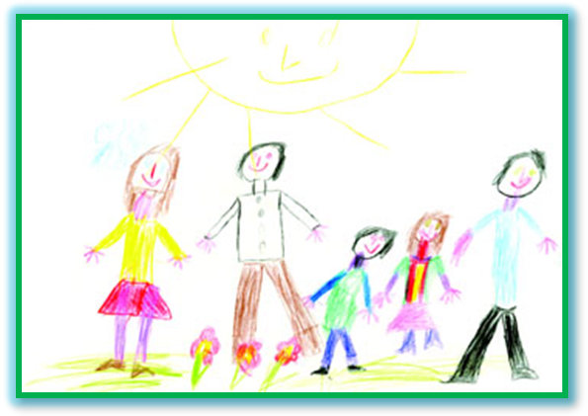оит обратить внимание, если их появление неоправданно ситуацией. Например, солнце появляется в рисунке комнаты. Тогда мы говорим о потребности более теплых отношений в семье. В рисунке Пети эти символы вероятнее всего говорят о позитивном отношении к своей семье.

Детский рисунок 4
Автор девочка 7 лет.
Часто дети рисуют произвольно, без специального задания, просьбы: «Я рисую девочку такую, как я». В таком случае мы наблюдаем несколько идеализированное представление ребенка о себе. Обратим внимание на рисунок. Он расположен в верхней части листа, достаточно крупный и яркий. Можно говорить о позитивной самооценке ребенка, активности, эмоциональности. Вероятно, девочка отличается высоким самоконтролем, развитым интеллектом, общительностью. Но ей не хватает устойчивости (обратите внимание на акцентировано прорисованную линию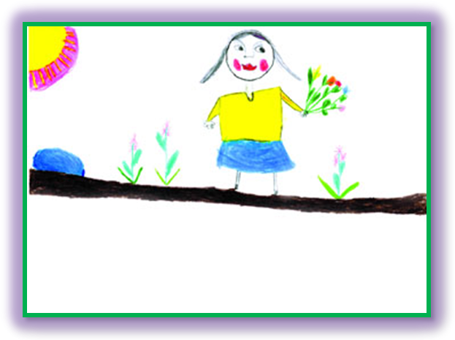 земли и маленькие ножки ребенка). С психологической точки зрения речь идет о неуверенности в себе. Обычно так бывает в семье, где воспитывается один ребенок: ему уделяют, как это не парадоксально звучит, слишком много внимания, контролируют и направляют каждый шаг. Таким образом, ребенок лишен возможности как-то проявить самостоятельность. Постепенно привыкая к этой ситуации, ребенок боится сделать неверный шаг и ждет «ценных указаний». Может быть, девочке иногда стоит сделать свои собственные ошибки и учиться на них?
Детский рисунок 5
Девочка 4 года.
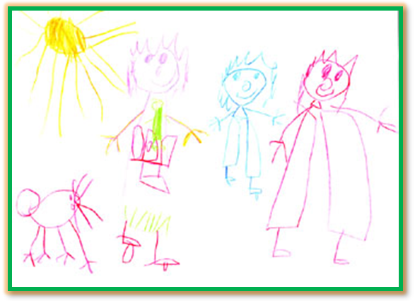Рисунок динамичный, яркий, несколько хаотичный. Эмоциональным центром семьи, несомненно, является мама: вокруг нее сосредоточены тепло (солнце), ребенок, собака. Ее платье украшено рисунком. Обратите внимание, что себя она рисует как равную со взрослыми и только ножки до земли не дотягиваются.
Характер у девочки, вероятно, боевой, импульсивный, мальчишеский. Линии рисунка размашистые, с сильным нажимом предполагают невысокий уровень самоконтроля. Для таких детей полезны игры с несложными правилами, предполагающие наличие нескольких игроков. Активные занятия спортом также научат лучше понимать себя и соотносить свои желания с интересами команды.
Детский рисунок 6
Мальчик 4 года 6 месяцев. Совершенно необычный рисунок для ребенка 4,5 лет. «Головоноги» превратились сразу в зрелые рисунки. Особенно это касается изображений взрослых. Несомненно, это рисунок очень наблюдательного, развитого и вместе с тем тревожного ребенка. Обильная штриховка, плотность, зажатость изображения, подчеркнуто прорисованные глаза указывают на наличие тревожности. Наиболее яркой, значимой фигурой является папа. Обратите внимание на то, как различается штриховка одежды у членов семьи. У папы – в строго определенном направлении, костюм официальный. Вероятно и в жизни папа очень организованный, деловой человек. Фигуры на рисунке изображены очень плотно. Это может указывать на столь же тесные отношения и в реальности. Но нашему главному герою, похоже, необходимо для активной жизни большее физическое и психологическое пространство. На первый взгляд, может показаться, что анализ детских рисунков – не такая уж сложная задача. Однако хотелось бы предостеречь родителей от жестких формулировок и постановки психологического диагноза. Ведь за кажущейся простотой и изящностью метода стоит множество нюансов, взаимосвязей отдельных проявлений и особенностей. Кроме 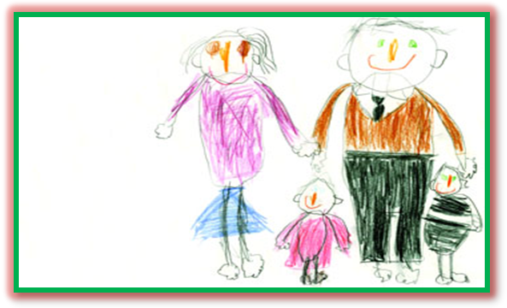того, человек, анализирующий рисунок, рассматривает его через призму своего личного опыта и состояния в данный момент времени. Поэтому не стоит самостоятельно делать далеко идущих выводов. А если что-то в рисунке ребенка насторожило или озадачило родителей, лучше не откладывать визит к специалисту. Пусть поможет разобраться!

